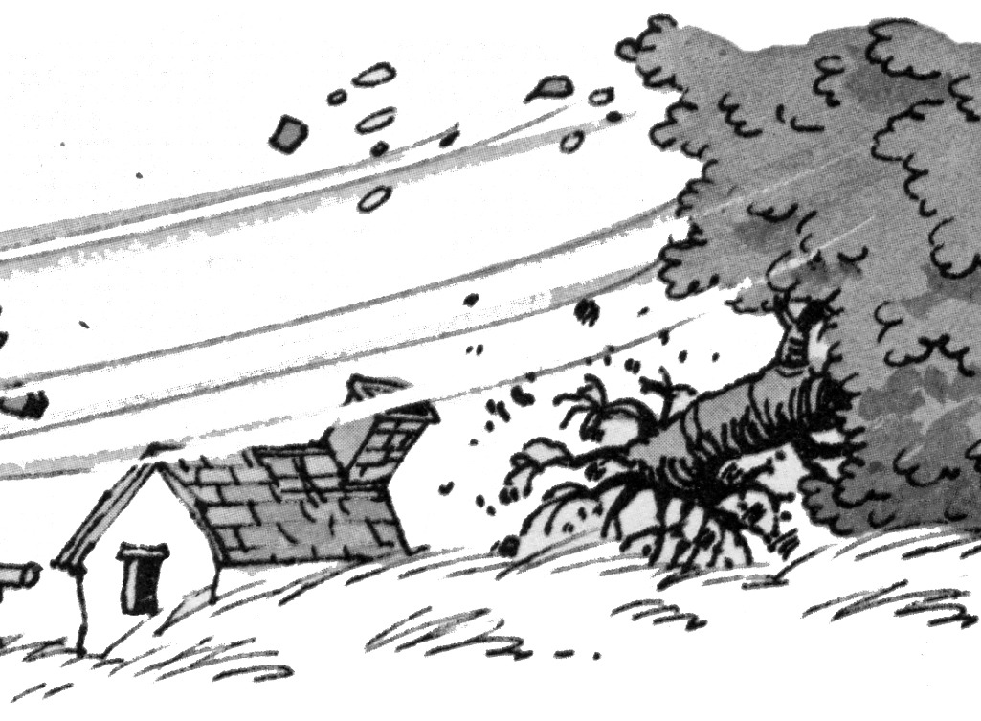 | - EL HURACÁN ARRANCABA ÁRBOLES Y CHIMENEAS  - EL VIENTO ERA TAN FUERTE QUE DERRIBABA ÁRBOLES Y EDIFICIOS  - LA CIUDAD TUVO QUE SOPORTAR UN ENORME DILUVIO
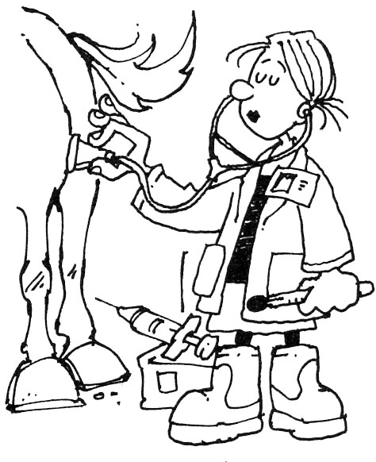 | - LA PANADERA ATENDÍA AL CABALLO ENFERMO  - HUBO QUE LLAMAR A LA VETERINARIA PORQUE ENFERMÓ UN CABALLO  - LA VETERINARIA INTENTA SABER QUÉ LE PASA A NUESTRO COCHE
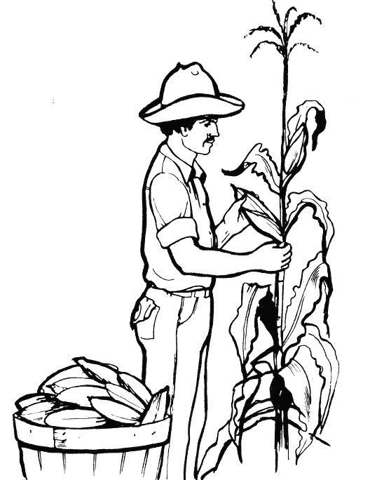 | - ESTE AÑO HAY UNA ESTUPENDA COSECHA DE MANZANAS  - LAS MAZORCAS DE MAÍZ PUEDEN COGERSE CON LAS MANOS  - HA LLENADO UNA CESTA CON EL MAÍZ QUE HA RECOGIDO
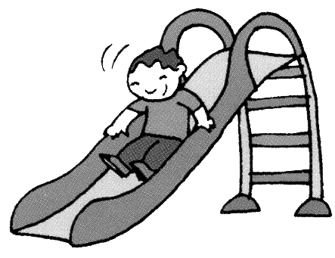 | - ME ENCANTA BAJAR POR EL TOBOGÁN A TODA VELOCIDAD  - PARA BAJAR POR EL TOBOGÁN NECESITO UNA BICICLETA  - EL TOBOGÁN TIENE UNA ESCALERA PARA SUBIR HASTA ARRIBA

Tacha las palabras que no van bien con la imagen
casa árbol huracán terremoto viento crecer arrancar valiente tumbar perezoso chimenea aguacero raíces beber hojas
veterinaria médico enfermera jeringuilla botas caballo muerto rápido enfermo curar gallina medicina cola zanahoria
maíz cesto manzana perro recoger cosecha regar merienda alimentar subida cosechadora sombrero planta mazorca
tobogán columpio correo jugar escalera bomberos subir caracol bolígrafo viento divertido leche rápido niño parque cuidado

